PORTARIA Nº 130/2023

Data: 11 de maio de 2023

Designa a senhora Bárbara Moschen para a função de Estagiária e dá outras providências.

O Excelentíssimo Senhor Iago Mella, Presidente da Câmara Municipal de Sorriso, Estado de Mato Grosso, no uso das atribuições que lhe são conferidas por Lei,

- Considerando o disposto no artigo 68 da Lei Complementar nº 270/2017 e,
- Considerando a Seleção Simplificada para Estágio 01/2023,

RESOLVE:

Art. 1º - Designar a Senhora Bárbara Moschen, portadora do RG n.º ********5 SSP/PR, CPF nº ***.***.***-16, residente na cidade de Sorriso - MT, para desempenhar as funções definidas no “Edital de Seleção Simplificada para Estágio 01/2023”, publicado na data de 29 de março de 2023, pelo prazo determinado de 1 ano a partir de 12/05/2023, percebendo vencimento mensal de R$ 2.072,39 (Dois mil e setenta e dois reais com trinta e nove centavos).

Art. 2º - Esta Portaria entra em vigor nesta data.

Câmara Municipal de Sorriso, Estado de Mato Grosso, em 11 de maio de 2023.

IAGO MELLA
Presidente

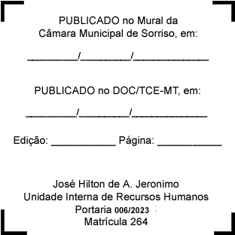
REGISTRE-SE, PUBLIQUE-SE, CUMPRA-SE.

